La seguridad como estándar
Los motores estándar de B&R son adecuados para todas las aplicaciones de seguridad
Los motores estándar de todos los equipos B&R cuentan con un montaje seguro del encoder. Por lo tanto, se pueden utilizar sin ningún tipo de limitaciones en aplicaciones de seguridad. Ya no es necesario un motor de seguridad especial. Los plazos de entrega y los precios de los motores estándar siguen siendo los mismos. Las aplicaciones de seguridad pueden implementarse en menos tiempo y a un coste inferior.

Las aplicaciones de seguridad solían necesitar el uso de motores especiales con un montaje seguro del encoder. B&R ha desarrollado un proceso especial en el que un elemento de bloqueo positivo garantiza que el encoder y el eje del motor no puedan deslizarse sin que sea advertido. Ello permite implementar funciones de seguridad como Safe Positioning y Safe Homing, para las cuales se necesita una respuesta de posición segura.

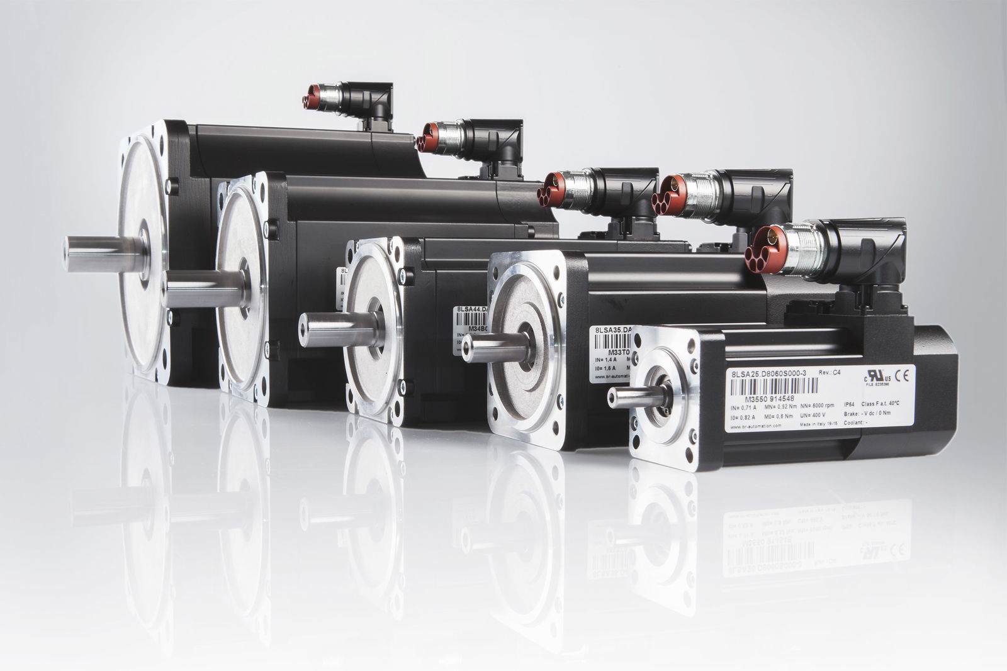
Los motores estándar de todos los equipos B&R cuentan con un montaje seguro del encoder.

Acerca de B&R
B&R, empresa perteneciente al Grupo ABB y con sede en Austria, es líder mundial en automatización industrial. B&R combina tecnología de vanguardia con ingeniería avanzada para proporcionar a usuarios de todos los sectores soluciones completas para la automatización de máquinas y fábricas, Motion Control, HMI y tecnología de seguridad integrada. El catálogo de productos se completa con estándares de comunicación de IoT industrial que incluyen OPC UA, POWERLINK y openSAFETY. Gracias a su única herramienta de software Automation Studio, B&R redefine constantemente el futuro de la ingeniería de automatización. El espíritu innovador que mantiene a B&R a la vanguardia de la automatización industrial está impulsado por el compromiso de simplificar los procesos y superar las expectativas de los clientes.Para más información, visite www.br-automation.com.
Para más información, visite www.br-automation.com.

